

寝室空调智能插座

可行性分析报告



组长：张晓钒

组员：胡子阳、徐洁岑

|  |  |  |
| --- | --- | --- |
| 文件状态：  [ ] 草稿  [√] 正式发布  [ ] 正在修改 | **文件标识：** | G3-可行性分析报告 |
| **当前版本：** | 2.0 |
| **作 者：** | G3小组 |
| **完成日期：** | 2017/3/19 |

# 版 本 历 史

|  |  |  |  |  |
| --- | --- | --- | --- | --- |
| **版本/状态** | **作者** | **参与者** | **更新日期** | **备注** |
| V1.0 | 胡子阳 | 胡子阳 | 2017/3/10 | 初始版本、完成大致框架 |
| V1.1 | 张晓钒 | 张晓钒、徐洁岑、胡子阳 | 2017/3/12 | 跟进版本、完成主要内容 |
| V1.2 | 徐洁岑 | 张晓钒、徐洁岑、 | 2017/3/12 | 完善版本、补充及格式修正 |
| V2.0 | 胡子阳 | 张晓钒、徐洁岑、胡子阳 | 2017/3/18 | 技术路线重定义，明确目标产品 |

目录

版 本 历 史 2

1引言 5

1.1编写目的 5

1.2 背景 5

1.2.1 项目名称 5

1.2.2 项目的用户 5

1.2.3 项目主要承担部门 5

1.2.4 项目建设背景 5

1.3 定义 6

1.4 参考资料 6

2. 可行性研究的前提 6

2.1 要求 6

2.2 目标 7

2.3 条件、假定和限制 7

2.4 进行可行性研究的方法 7

2.5 评价尺度 7

3. 对现有系统的分析 8

3.1 处理流程和数据流程 9

3.2设备 10

3.3 局限性 10

4. 所建议的系统 10

4.1 对所建议系统的说明 10

4.2 处理流程和数据流程 10

4.3 技术条件方面的可能性 12

4.4 操作可能性 12

4.5影响 13

4.5.1对设备的影响 13

4.5.2对开发的影响 13

4.5.3地点和设施的影响 13

4.6 人员 13

4.7产品第一阶段预计工作负荷 13

5. 可选择的其他系统方案 14

5.1 可选择的系统方案1 14

5.2 可选择的系统方案2 14

6. 经济可行性(成本----效益分析) 14

6.1投资 14

6.1.1 基建投资 14

6.1.2 Team Building 15

6.1.3经常性支出 15

6.2 收入 15

7. 社会因素方面的可能性 15

7.1.法律方面的可行性 15

7.2.使用方面的可行性 16

8. 结论 16

# 1引言

## 1.1编写目的

我们通过对“寝室空调智能插座”的开发与实施这一可行性的研究，讨论解决该问题的可能性与必要性。初拟系统实现报告，对软件开发中将要面临的问题及其解决方案进行初步设计和合理安排。我们将从技术、操作、经济、法律和社会效益等几个可行性进行分析。

## 1.2 背景

### 1.2.1 项目名称

项目名称：寝室空调智能插座

### 1.2.2 项目的用户

用户群体：浙江大学城市学院寝室管理员和学生

### 1.2.3 项目主要承担部门

浙江大学城市学院软件工程 15级 G3小组

### 1.2.4 项目建设背景

随着空调在大学寝室的普及，学生对寝室空调的依赖度的提高，不少学生存在对空调的滥用，导致电能的浪费。并且时常出现因为交流不当而出门忘关空调的现象。同时学生也时常忙于实验室和教室之间，夏天或冬天严酷的天气状况驱使学生产生在回寝室路上就能打开空调的想法。所以我们决定做一款寝室控调管理系统，使学生不仅能远程遥控空调，也能进行用电统计，培养学生节电意识。

## 1.3 定义

表1.1术语定义表

|  |  |
| --- | --- |
| MQTT(Message Quening Telemetry Transport) | 消息队列遥测传输 |
| 软件 | 软件是计算机系统中与硬件相互依存的部分，它是包括程序、数据及相关文档的完整集合 |
| 软件工程 | 软件工程是研究和应用如何以系统化的、规范的、可度量的方法去开发、运行和维护软件，即把工程化应用到软件上 |
| 软件生存周期 | 软件生存周期是指软件产品从考虑其概念开始到该软件产品交付使用，直至最终退役为止的整个过程，一般包括计划、分析、设计、实现、测试、 集成、交付、维护等阶段 |
| 软件质量 | 软件质量是软件与明确声明的功能和性能需求、文档中明确描述的开发标准以及任何专业开发的软件产品都应该具有的隐含特征相一致的程度 |
| 软件需求 | 软件需求是指  （1）用户解决问题或达到目标所需的条件或能力；  （2）系统或系统部件要满足合同、标准、规范或其它正式规定文档所需具有的条件或能力；  （3）一种反映上面（1）或（2）所描述的条件或能力的文档说明。 |
| 项目管理 | 项目管理就是通过合理地组织和利用一切可以利用的资源，按照计划 的成本和计划的进度，完成一个计划的目标，它包含团队管理、风险管理、采购管理、流程管理、时间管理、成本管理和质量管理等。 |

## 1.4 参考资料

【1】《软件工程导论》 张海藩 牟永敏 清华大学出版社

【2】该报告引用ISO软件工程可行性研究报告模板

【3】《Android Studio应用开发》王翠萍 人民邮电出版社

# 2. 可行性研究的前提

## 2.1 要求

架构要求：采用典型的C/S架构

系统运行环境：Android4.4及以上版本系统

服务器运行环境：mqtt服务器，Mysql服务器

用户硬件要求：1.5匹及以下功率普通壁挂空调一台,三项插座一只

产品软件功能要求：能远程开关空调，能进行本寝室用户的安全登录，能进行耗电量排名情况查看，能读取空调状态及温湿度值

产品硬件要求：安全地配合软件完成空调遥控，温湿度测量，耗电量上传工作

## 2.2 目标

　　方便空调电量的统计，可进行及时的各寝室本月空调电量使用排名，本季度寝室内每人发起的空调启动指令使空调工作的总时长及总功率统计。远程控制本空调状态，以及环境温度的远程读取

## 2.3 条件、假定和限制

　　项目组只有三人，开发的时间成本有限，暂时只支持安卓4.4以上版本系统，暂时不支持苹果或其他系统。项目的真正实施需要对一栋寝室进行改造，但是由于硬件花费，人工花费过大，这些成本是项目成员暂时无法支付的。所以项目决定暂时落地到一个模拟出来的寝室小场景中去。由于公网网络安全以及项目启动资金有限问题，所有服务器暂时租用云服务器

## 2.4 进行可行性研究的方法

市场相关产品以及同类产品调查，专家咨询，小组头脑风暴，文献研究。

## 2.5 评价尺度

UI设计

a.用户很快明白各部件的含义及功能

b.可视化效果好，界面精美

后台软件

1. 无bug
2. 基本功能完善
3. 运行速度合理

硬件设计

1. 安全性高
2. 功能符合要求
3. 价格尽量低

# 3. 对现有系统的分析

小米智能插座，小米在2014年10月10号发布小米智能插座。小米智能插座尺寸为62*55*33mm，顶部有开关按键和USB接口，规格为5V/1A，输入端为三叉式，最大负载为10A/2200W。

特点：小体积智能插座是优势，支持USB和电源插孔，电源插孔为新国标5项，开关键与USB接口在侧面，纯白色设计，简单、明了。

小米智能插座包装盒大小如同戒指饰物盒一样，较为小巧。外包装白色主色调干净简约的很，背面则是各种参数。

小米智能插座连接步骤与小蚁智能摄像机相同，前提是必须有小米路由器，之前注册过小米账号可直接添加设备，在初次连接时，也建议长按开关键恢复一下出厂设置。

三叉、两叉混搭，顶部是指示灯，输入端是三叉，最大支持10A电流，供不起空调。而侧面有开关按钮和给手机充电的 USB 输出口5V 1A，这款智能插座最大负载为10A，输入电压为180V~250V之间，输出电压：AC 180V~250V，DC 5V;执行国标GB2099.1-2008标准和GB1002-2008;产品工作温度在0~40℃之间。并且智能插座的联网方式跟摄像头类似，连接成功后显示蓝灯。

产品使用

小米智能插座，为实现该产品的功能，必须在手机上下载相关APP“小米智能家庭”，并与手机取得连接。（注：小米智能插座接通电源后，打开小米智能家庭APP，并按照指示步骤搜索并连接，当指示灯呈蓝色长亮状态时，表示连接成功。）

优缺点

优点：

1、支持电源插孔和USB插孔，二者开关可通过app独立控制。

3、220V插口断电后不会影响手机的充电。

不足：

1、体积可以继续简化缩小，影响了旁边电源的正常使用。

2、5V1A的输出有点低，可以将电流提升到2A，或者能够自适应输出。

3、智能情景模式功能对于现在来说使用的情况较少，主要还是控制电源开关方面。

4、小米这款插座售价79元，价格偏高。

## 3.1 处理流程和数据流程

图3.1小米智能插座处理流程图 图3.2数据流程图

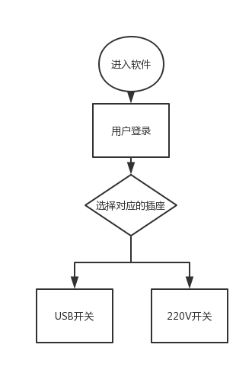 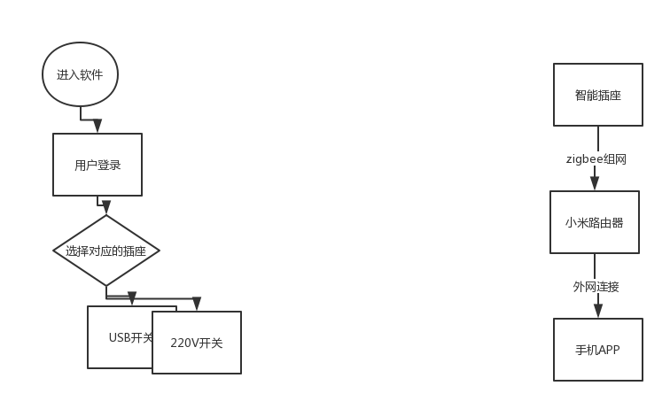

## 3.2设备

　　小米手机，小米路由器，小米智能插座

## 3.3 局限性

　小米智能插座需要小米无线路由支持

# 4. 所建议的系统

## 4.1 对所建议系统的说明

硬件主要靠Gprs通过MQTT协议与服务器进行数据的交流，用arduino作为主控芯片，电能表进行电能的测量以及通过modebus484协议进行与arduino之间的通信。用户的APP可以对数据库进行查询，查看电量排名情况，以及每个人自己的用电情况在寝室内部的比重。同样用户可以远程调用数据库进行自由吐槽。

## 4.2 处理流程和数据流程

　 图4.1数据流程图

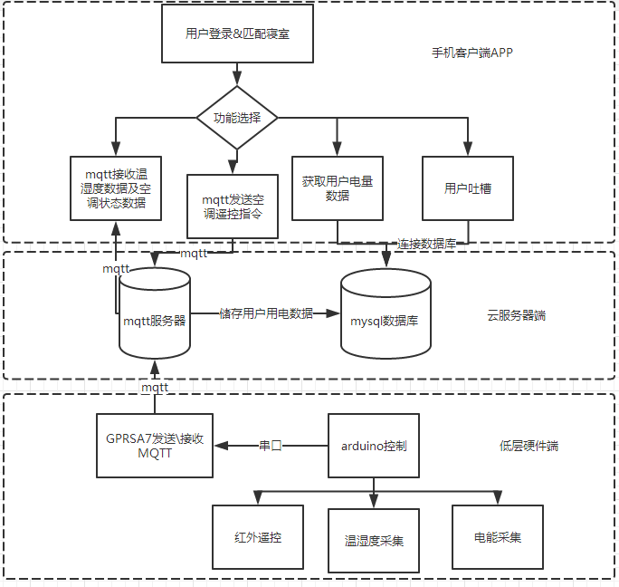

图4.2 处理流图

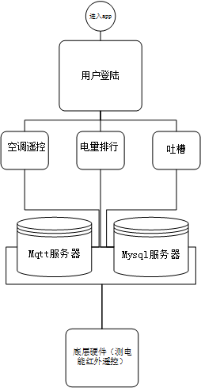

## 4.3 技术条件方面的可能性

项目成员已经会使用AndroidStudio进行编程，也会使用ArduinoIDE进行对低层硬件的编程，这个学期也会学到数据库系统的相关知识。唯一不足在于A7模块的mqtt协议的实现。但是对于A7这个现在主流的物联网模块来说，文档资料众多，我们可以通过学习其相关文档的方式进行研发。

## 4.4 操作可能性

本产品软件为一款安卓手机APP，安装方便。

产品的硬件类似于一个物联网智能插座，用户只要将空调插头插在本产品上，将本产品插在普通市电插座上即可。对于延长部件——红外发射模块来说，只须人为黏贴在空调表面对准红外接收器即可为。

本产品非大功率用电器，符合寝室用电安全规定，电表采用成品电表进行集成开发，因此不会出现安全事故。

## 4.5影响

### 4.5.1对设备的影响

暂时只支持安卓4.4以上版本系统，不支持苹果或其他系统。不会影响原有设备的正常运行。

### 4.5.2对开发的影响

开发前需要提前知道在寝室学生和老师的需求。开发过程需要及时与用户沟通、了解其需求，不断改进和完善系统。

### 4.5.3地点和设施的影响

产品将不会对设施和地点有任何影响

## 4.6 人员

张晓钒：编程实现，人员组织

徐洁岑：系统维护，Bug修复

胡子阳：研究技术，突破难点

## 4.7产品第一阶段预计工作负荷

由于一栋寝室有6（层）*30（间）*2（排）=360（间）寝室，每间寝室4个人，一个设备，因此对于一栋寝室来说，满负荷时服务器至少要求能接入2000个客户端。

# 5. 可选择的其他系统方案

## 5.1 可选择的系统方案1

在硬件和云服务器进行通信的模块上选择用esp8266

没选上的原因：esp8266为WiFi模块，附近需要连接合适的路由器，而学校的路由器只能连内网，导致用户需要频繁切换内外网才能使用，造成麻烦。

## 5.2 可选择的系统方案2

不加入电能检测模块

优势：开发难度大大下降

劣势：使产品缺乏创意和趣味性，达不到培养学生节能的习惯

# 6. 经济可行性(成本----效益分析)

## 6.1投资

### 6.1.1 基建投资

|  |  |
| --- | --- |
| 项目 | 支出 |
| 操作系统win | 教育版（免费） |
| Microsoft office | 试用版 |
| Microsoft project | 试用版 |
| IBM rational rose | 试用版 |
| Mqtt服务器 | 开源免费版 |
| GIT | 开源免费版 |
| AxuerRP | 免费 |
| **Arduino模块** | **11元** |
| **GPRSA7模块** | **39元** |
| **电能表** | **75元** |
| **红外学习模块** | **19元** |
| **DHT11温湿度传感器** | **3元** |
| **亚克力板材** | **20元** |
| **Modebus484转TTL模块** | **5元** |
| **电源模块** | **10元** |

### 6.1.2 Team Building

|  |  |
| --- | --- |
| 项目 | 支出 |
| 聚餐 | AA制，无需项目资金 |
| 办公场地租借 | 图书馆，免费 |

### 6.1.3经常性支出

|  |  |
| --- | --- |
| 项目 | 支出 |
| 人员工资 | 26.77元/小时 |
| Mysql服务器 | 1元/每天 |

## 6.2 收入

本项目成品仅课堂使用，暂不打算有任何收入

# 7. 社会因素方面的可能性

## 7.1.法律方面的可行性

本产品没有盗版或者侵权，保持一定的新颖性。市面上没有出现诸如此类的产品。研发的成果也占时作为同学间的娱乐用品，不对外销售。

## 7.2.使用方面的可行性

本产品软件为一款安卓手机APP，安装方便。

产品的硬件类似于一个物联网智能插座，用户只要将空调插头插在本产品上，将本产品插在普通市电插座上即可。对于延长部件——红外发射模块来说，只须人为黏贴在空调表面对准红外接收器即可为。

本产品非大功率用电器，符合寝室用电安全规定，电表采用成品电表进行集成开发，因此不会出现安全事故。

# 8. 结论

　　根据小组研究决定，我们会将项目进行到底。中途遇到困难会团结协助，最终攻破难关，将产品落地。